OBJET D’ÉTUDE 1 : À TABLE !
Chapitre 1 : Qu’y a-t-il donc dans notre verre ou notre assiette ?
Attendus de fin de cycle | Décrire la constitution et les états de la matière à l’échelle macroscopique
Connaissances et capacités | Identifier à partir de ressources documentaires les différents constituants d'un mélange.  La matière qui nous entoure (à l'état solide, liquide ou gazeux), résultat d'un mélange de différents constituants.  Mettre en œuvre un protocole de séparation de constituants d'un mélange
Interrogation n°1
Niveau | 6ème
Type d’évaluation | Restitution de connaissances
Compétences travaillées | 1_{F} - Pratiquer la langue française à l’écrit (1_{FE}) : Orthographe  1_{S} - Pratiquer des langages scientifiques : Connaître le vocabulaire scientifique
Attendus pour l’évaluation | - Connaitre le nom de la verrerie courante
Durée | 5 min (sujets A et B)  Autoévaluation des élèves dans la colonne E  Évaluation professeur dans la colonne P
Interrogation n°2
Niveau | 6ème
Type d’évaluation | Restitution de connaissances
Compétences travaillées | 2 - Organiser son travail personnel (2_{T}) : Être autonome pour apprendre
Attendus pour l’évaluation | - Notions de mélanges homogènes/hétérogène  - Termes de décantation et de filtration
Durée | 5 min (sujets A et B)  Autoévaluation des élèves dans la colonne E  Évaluation professeur dans la colonne P
Contrôle n°1
Niveau | 6ème
Type d’évaluation | Mobilisation de connaissances et tâche complexe
Compétences travaillées | 1_{F} - S’exprimer correctement à l’écrit (1_{FE}) : faire des phrases claires et bien orthographiées  1_{S} - Pratiquer des langages scientifiques : Utiliser un vocabulaire scientifique adapté - Réaliser des schémas  2 - Organiser son travail personnel (2_{T}) : Être autonome pour apprendre  2 - Rechercher et traiter l’information (2_{I}) : Trouver l’information utile dans les documents  4 - Mener une démarche scientifique : Inventer un protocole expérimental - Justifier la démarche en argumentant
Attendus pour l’évaluation | - Notions de corps pur/mélange - Mélange homogène/hétérogène – Filtration/décantation  - L’eau ou certaines boissons peuvent contenir des gaz dissous  - Le dioxyde de carbone est identifié grâce à l’eau de chaux  - Extraire des informations des documents  - Faire des schémas  - Inventer un protocole expérimental
Durée | 30 min (sujets A et B) évaluéé par compétences

NOM : Classe : Date : Note :
PRENOM :

INTERROGATION N°1 (SUJET A)
P

E

Dom

1_{FE}

1_{S}

Indique, sous chaque schéma, le nom de la verrerie.

NOM : Classe : Date : Note :
PRENOM :

INTERROGATION N°1 (SUJET B)
P

E

Dom

1_{FE}

1_{S}

Indique, sous chaque schéma, le nom de la verrerie.

NOM : Classe : Date : Note :
PRENOM :

INTERROGATION N°2 (SUJET A)
Dom

2_{T}

E

P

- Amel boit du lait. Comment qualifie-t-on ce mélange ? ………………………………………...……………...………...
- Jordan boit du jus de fruits avec pulpe. Comment qualifie-t-on ce mélange ? ……………………………………...
- Pour faire du café, en Turquie, on verse du café moulu dans de l’eau chaude, puis on laisse reposer avant de boire. Quel est le nom de la technique utilisée ? ………………………………….………………………………….…………
- Quel est le nom de la technique utilisée en France ? ………………………………………………………….…………

NOM : Classe : Date : Note :
PRENOM :

INTERROGATION N°2 (SUJET B)
Dom

2_{T}

E

P

- Pour faire du café, en Turquie, on verse du café moulu dans de l’eau chaude, puis on laisse reposer avant de boire.
Quel est le nom de la technique utilisée ? ………………………………………….…………..…………………………
- Quel est le nom de la technique utilisée en France ? ………………………………………….…………………………
- Zoé boit du sirop à l’eau. Comment qualifie-t-on ce mélange ? ………………………………………………………...
- Louis boit du soda. Comment qualifie-t-on ce mélange ? ………………………………………..……………………...
NOM : Classe : Date : Note :
PRENOM :
1_{FE}

4

……..

2_{T}

……..
……..
……..

……..

……..

1_{S}

……..

……..

CONTROLE N°1 (Sujet A)

Exercice n°1

1- Donner la définition d’un mélange.
2- Comment qualifierais-tu l’eau minérale ? Explique ton choix.
3- Comment qualifierais-tu le jus de fruits avec pulpe ? Explique ton choix.
4- Lors de la respiration, nous rejetons le même gaz que celui contenu dans les boissons gazeuses
- Quel est le nom de ce gaz ?
- Faire le schéma de l’expérience qu’il faudrait réaliser pour le vérifier, et note ce qu’on devrait observer.
Aide : On utilise une paille pour souffler

Exercice n°2

Voici 2 méthodes de préparation de café :
② CAFETIERE A PISTON : Plan et recette

① CAFE TURC : Recette
- Enlever l’ensemble couvercle – piston
- Mettre le café moulu dans le récipient
- Ajouter de l’eau bouillante et mélanger avec une cuillère.
- Remettre l’ensemble couvercle-piston
- Appuyer doucement sur le piston jusqu’à l’abaisser dans le fond du récipient
- Le café est prêt ! Verser le dans une tasse
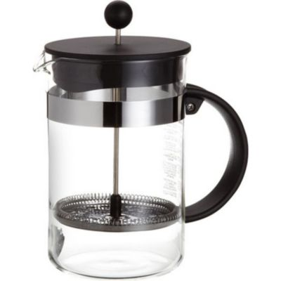
Couvercle
- Dans une petite casserole, verser l'eau, puis ajouter le sucre et la poudre de café.
- Mettre sur flamme moyenne, et ne pas remuer ! Une mousse va petit à petit apparaître sur le dessus.
- Le café est prêt dés qu'il commence à entrer en ébullition.
- Eteindre tout de suite, sans le laisser bouillir, et verser dans les tasses en répartissant la mousse dans chacunes.
- Attendre que le marc de café se dépose au fond de la tasse, pour commencer à le boire.
Piston (filtre fin en métal)

Récipient en verre
Préparation de la recette :

Pour chaque recette : ♦ Donner le nom de la technique utilisée
♦ Faire deux schémas légendés : un au début de la recette et un à la fin

Exercice n°3 – Tâche complexe

Domaine | Tu as réussi à …. | I | F | S | TB
1_{FE} | Rédiger un texte clair et bien orthographié
1_{S} | Utiliser un vocabulaire scientifique adapté
2_{I} | Trouver les informations dans le texte et les documents
4 | Justifier la démarche en argumentant

Tom fait de la cuisine avec son grand-père, quand tout à coup il se coupe avec un couteau et se met à saigner. Voulant impressionner son grand-père, il lui dit : « tu vois le sang qui coule est un mélange homogène ! ». Celui-ci, ancien biologiste, lui répond alors : « Tout dépend du niveau d'observation, car …»
Terminer la phrase de son grand-père et expliquer pourquoi il a raison. Pour cela, utiliser les documents ci-dessous. Ton explication devra être claire et utiliser un vocabulaire précis.
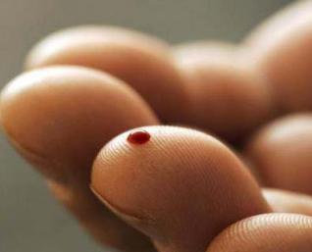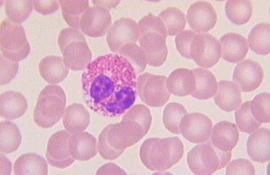
Plasma
Globule rouge
Globule blanc
Goutte de sang sur un doigt Sang observé au microscope
NOM : Classe : Date : Note :
PRENOM :
1_{S}

………

………
2_{T}

………

………

………
………
………
4

……..
1_{FE}

CONTROLE N°1 (Sujet B)

Exercice n°1 (5,5 points)

Voici 2 méthodes de préparation de café :
② CAFETIERE A PISTON : Plan et recette

① CAFE TURC : Recette
- Enlever l’ensemble couvercle – piston
- Mettre le café moulu dans le récipient
- Ajouter de l’eau bouillante et mélanger avec une cuillère.
- Remettre l’ensemble couvercle-piston
- Appuyer doucement sur le piston jusqu’à l’abaisser dans le fond du récipient
- Le café est prêt ! Verser le dans une tasse
Couvercle
- Dans une petite casserole, verser l'eau, puis ajouter le sucre et la poudre de café.
- Mettre sur flamme moyenne, et ne pas remuer ! Une mousse va petit à petit apparaître sur le dessus.
- Le café est prêt dés qu'il commence à entrer en ébullition.
- Eteindre tout de suite, sans le laisser bouillir, et verser dans les tasses en répartissant la mousse dans chacunes.
- Attendre que le marc de café se dépose au fond de la tasse, pour commencer à le boire.
Piston (filtre fin en métal)

Récipient en verre
Préparation de la recette :

Pour chaque recette : ♦ Donner le nom de la technique utilisée
♦ Faire deux schémas légendés : un au début de la recette et un à la fin

Exercice n°2 (8,5 points)

- Lors de la respiration, nous rejetons le même gaz que celui contenu dans les boissons gazeuses
- Quel est le nom de ce gaz ?
- Faire le schéma de l’expérience qu’il faudrait réaliser pour le vérifier, et note ce qu’on devrait observer.
Aide : On utilise une paille pour souffler

2- Donner la définition d’un mélange.
- Comment qualifierais-tu l’eau minérale ? Explique ton choix.
- Comment qualifierais-tu le jus de fruits avec pulpe ? Explique ton choix

Exercice n°3 – Tâche complexe

Domaine | Tu as réussi à …. | I | F | S | TB
1_{F} | Rédiger un texte clair et bien orthographié
1_{S} | Utiliser un vocabulaire scientifique adapté
2_{I} | Trouver les informations dans le texte et les documents
4 | Justifier la démarche en argumentant

Lilou fait de la cuisine avec sa tante. Pour réaliser de la pâte à crêpes, elle a besoin de lait. Voulant impressionner sa tante, elle lui dit : « tu vois le lait est un mélange homogène ! ». Celle-ci, qui est une biologiste, lui répond alors : « Tout dépend du niveau d'observation, car …»
Termine la phrase de sa tante et explique pourquoi elle a raison. Pour cela, utilise les documents ci-dessous. Ton explication devra être claire et utiliser un vocabulaire précis.
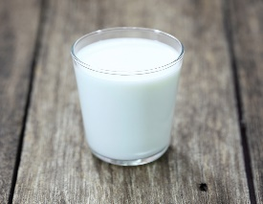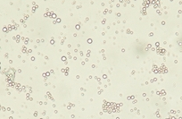
Globule gras
Lactoserum
Lait dans un verre Lait observé au microscope

TACHE COMPLEXE CONTROLE N°1 : REPÈRES POUR L’ÉVALUATION

Domaine | Tu as réussi à … | I | F | S | TB
1_{FE} | Rédiger un texte clair et bien orthographié | 1 ou 0/4 | 2/4 | 3/4 critères précédemment posés | L’élève répond par :  - Des phrases (Majuscule et point)  - Construites (sujet, verbe, …)  - Sans faute (ou peu)  - Synthétique (une idée par phrase)
1_{S} | Utiliser un vocabulaire scientifique adapté  Attendus :  - Homogène  - Hétérogène | Le vocabulaire n’est pas compris | L’élève n’a pas utilisé les mots scientifiques, mais les a implicitement expliqués | L’élève a utilisé un mot et l’autre n’est pas utilisé, mais implicitement expliqué | L’élève a utilisé correctement les 2 mots
2_{I} | Trouver les informations dans le texte et les documents  Attendus :  - Utilisation de la photo « à l’œil nu » : description du sang (ou lait) à l’œil nu  - Vue au microscope : utilisation du mot microscope, et des 2 ou 3 mots de vocabulaires cités sur le document | L’élève en a cité 1 ou 0 | L’élève en a cité 2 | L’élève en a cité 3/4 ou 3 ou 4/5 | L’élève a cité tous les mots extraits du document (4/4 ou 5/5 selon le sujet A ou B)
4 | Justifier la démarche en argumentant | 0/3 | 1/3 | 2/3 critères précédemment posés | L’élève a :  - Repris la phrase de départ du biologiste  - Organisé son argumentation de manière logique  - Utilisé correctement les informations des documents

